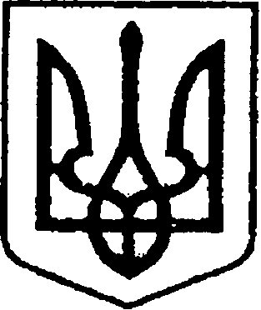

УКРАЇНА
ЧЕРНІГІВСЬКА ОБЛАСТЬ

Н І Ж И Н С Ь К А М І С Ь К А Р А Д А
51 сесія VIII скликання

Р І Ш Е Н Н Я

від 26 листопада 2025 р. м. Ніжин № 57-51/2025

Про внесення змін до рішення Ніжинської міської ради VIII скликання від 17 листопада 2020 року №9 - 1/2020 «Про обрання голів та членів постійних комісій Ніжинської міської ради VIII cкликання»

Відповідно до пункту 2 частини 1 статті 26, керуючись статтями 42, 47, 59, 73 Закону України «Про місцеве самоврядування в Україні», нормами Регламенту Ніжинської міської ради Чернігівської області VIII скликання, у зв’язку із внесенням змін до Положення про постійні комісії Ніжинської міської ради Чернігівської області VIII скликання, міська рада вирішила:
1. Внести зміни до пункту 4.1. рішення Ніжинської міської ради Чернігівської області VIII скликання від 17 листопада 2020 року № 9 - 1 / 2020 «Про обрання голів та членів постійних комісій Ніжинської міської ради VIII cкликання» та викласти його в такій редакції:
«4.1. головою постійної комісії міської ради з питань освіти, охорони здоров’я, соціального захисту, культури, туризму, молодіжної політики, спорту, ветеранської політики у справах ветеранів війни та членів їх сімей: Кірсанову Світлану Євгеніївну;».
2. Організацію виконання даного рішення покласти на секретаря Ніжинської міської ради Чернігівської області Хоменка Ю.Ю.
3. Контроль за виконанням рішення покласти на постійну комісію міської ради з питань регламенту, законності, охорони прав і свобод громадян, запобігання корупції, адміністративно-територіального устрою, депутатської діяльності та етики (голова комісії Салогуб В.В.).

Міський голова Олександр КОДОЛА

ВІЗУЮТЬ:

Депутат міської ради Сергій ОХОНЬКО

Секретар міської ради Юрій ХОМЕНКО

Начальник відділу юридично-кадрового
забезпечення В’ячеслав ЛЕГА

Голова постійної комісії
з питань регламенту, законності, охорони
прав і свобод громадян, запобігання корупції,
адміністративно-територіального устрою,
депутатської діяльності та етики Валерій САЛОГУБ

Пояснювальна записка
до проекту рішення “ Про внесення змін до рішення Ніжинської міської ради VIII скликання від 17 листопада 2020 року №9 - 1/2020 «Про обрання голів та членів постійних комісій Ніжинської міської ради VIII cкликання»

Даний проект рішення відповідає вимогам статей 26, 42, 59 Закону України «Про місцеве самоврядування в Україні».
Зміни до рішення пов’язані із внесенням змін до Положення про постійні комісії Ніжинської міської ради. До повноважень соціальної комісії додаються питання ветеранської політики у справах ветеранів війни та членів їх сімей.
Порівняльна таблиця

Діюче рішення | Зміни до рішення
4.1. головою постійної комісії міської ради з питань освіти, охорони здоров’я, соціального захисту, культури, туризму, молодіжної політики та спорту: Кірсанову Світлану Євгеніївну; | 4.1. головою постійної комісії міської ради з питань освіти, охорони здоров’я, соціального захисту, культури, туризму, молодіжної політики, спорту, ветеранської політики у справах ветеранів війни та членів їх сімей: Кірсанову Світлану Євгеніївну;

Проект рішення видатків з бюджету Ніжинської міської територіальної громади не передбачає.
Проект рішення підготував депутат міської ради Сергій Охонько.

Депутат міської ради Сергій ОХОНЬКО

